**КРАТКАЯ ИНФОРМАЦИЯ**

о реализации **Государственной программы «Энергосбережение»** **на 2021 – 2025 годы** в 2021 году

**Ответственный заказчик** Государственный комитет по стандартизации

1. **СТРУКТУРА ГОСПРОГРАММЫ**

Государственная программа «Энергосбережение» на 2021-2025 годы

цели:

* + сдерживание валового потребления ТЭР
  + увеличение использования местных ТЭР

доля местных ТЭР в КПТ

доля ВИЭ

в КПТ

**Подпрограмма 1** «Повышение эффективности»

**Задача:**

Обеспечить объем экономии ТЭР

**Подпрограмма 2** «Развитие использования

местных ТЭР, в т.ч. ВИЭ»

**Задача:**

Увеличить долю местных ТЭР , в т.ч. ВИЭ

Целевой показатель подпрограммы 1

Экономия ТЭР – 2,5-3,0 млн т у.т.

Целевой показатель подпрограммы 2

Доля местных ТЭР в валовом потреблении ТЭР к 2026 году – 16,1 %, в т.ч.

Доля ВИЭ в валовом потреблении ТЭР – 7-8 %

Целевые показатели по РОГУ и облисполкомам

энергосбережения

по экономии

СНП

1. **ВЫПОЛНЕНИЕ ЦЕЛЕВЫХ ПОКАЗАТЕЛЕЙ ГОСПРОГРАММЫ**
   1. *Динамика изменения ВВП, валового потребления ТЭР и энергоемкости ВВП к уровню 2010 г. (%)*

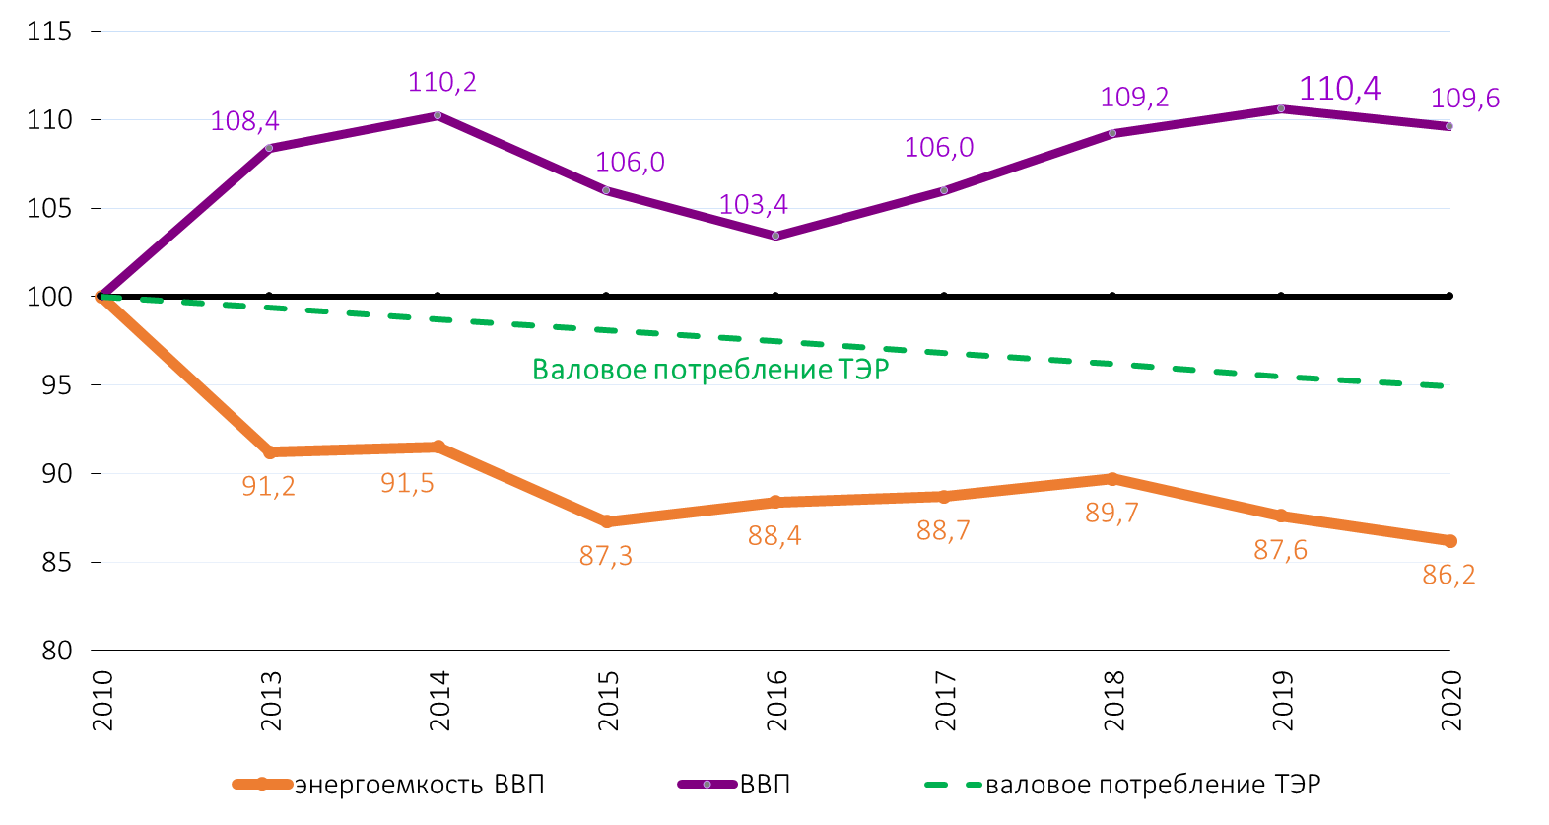

* 1. *Динамика изменения доли ВИЭ в валовом потреблении ТЭР республики*



* 1. *Экономия ТЭР по основным направлениям энергосбережения в 2021 году*

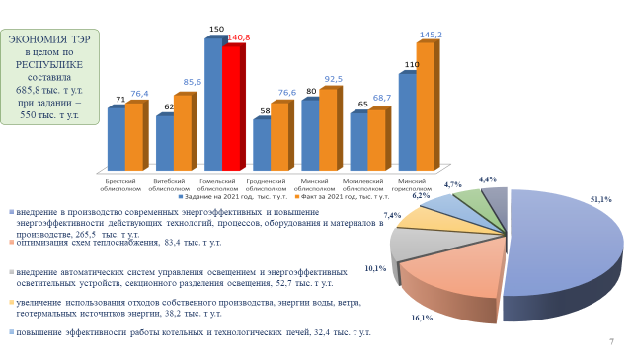

* 1. *Ввод в эксплуатацию энергоисточников в соответствии с Государственной программой*

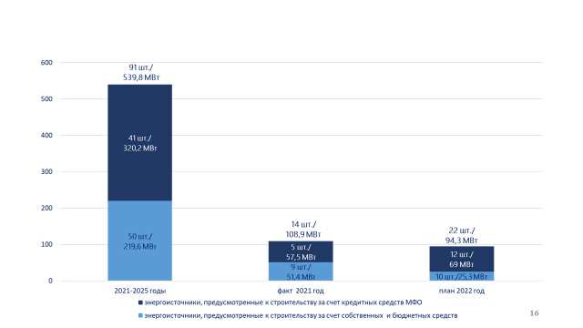

1. **ФИНАНСИРОВАНИЕ ГОСПРОГРАММЫ**

*Объемы финансирования общего комплекса мероприятий Госпрограммы на 2021-2025 годы*

*Объемы финансирования в 2021 году в разрезе подпрограмм*

*Удельный вес источников финансирования мероприятий Госпрограммы*

*в 2021-2025 годах*

